Budżety jednostek samorządu terytorialnego
w województwie mazowieckim w 2018 r.
Ostatni rok budżetowy JST zamknęły deficytem w wysokości 275,9 mln zł
Jednostki samorządu terytorialnego (JST) uzyskały dochody o 10,5% wyższe niż w 2017 r. W tym samym czasie wydatki zwiększyły się o 11,9%. Wynik budże-
tów jednostek samorządu terytorialnego wyniósł minus 275,9 mln zł wobec nadwyżki 261,8 mln zł rok wcześniej. Relacja deficytu do dochodów ogółem ukształtowała się na poziomie 0,7%.
 110,5%
Dynamika dochodów budżetów JST (r/r)

Według stanu w dniu 1 stycznia 2018 r. w województwie mazowieckim było 37 powiatów,
5 miast na prawach powiatu oraz 314 gmin. Miasta na prawach powiatu realizują równocześnie zadania z zakresu działania gminy oraz powiatu i sporządzają jeden budżet, dlatego też dochody i wydatki gmin podane są bez dochodów i wydatków gmin mających również status miasta na prawach powiatu, natomiast dochody i wydatki miast na prawach powiatu podane są łącznie z dochodami i wydatkami części gminnej i powiatowej. A zatem dane zawarte w niniejszym opracowaniu dotyczą 309 gmin. Liczba jednostek na poszczególnych poziomach podziału terytorialnego nie uległa zmianie w porównaniu z poprzednim rokiem.

Tablica 1. Dochody, wydatki i wynik budżetów jednostek samorządu terytorialnego w 2018 r.
WYSZCZEGÓLNIENIE | Dochody | Wydatki | Wynik | Dochody | Wydatki
 | w milionach złotych |  |  | 2017=100
OGÓŁEM | 42 433,4 | 42 709,3 | -275,9 | 110,5 | 111,9
Gminy | 15 737,0 | 16 544,9 | -807,9 | 110,1 | 114,3
Miasta na prawach powiatu | 20 154,0 | 19 878,7 | 275,3 | 109,8 | 109,5
Powiaty | 3 577,8 | 3 647,1 | -69,3 | 111,2 | 112,8
Województwo | 2 964,7 | 2 638,6 | 326,1 | 116,3 | 114,8
 | na 1 mieszkańca w zł |  |  | 2017=100
OGÓŁEM | x | x | x | x | x
Gminy | 4 984 | 5 239 | -256 | 109,8 | 114,0
Miasta na prawach powiatu | 9 021 | 8 898 | 123 | 109,3 | 109,0
Powiaty | 1 133 | 1 155 | -22 | 110,9 | 112,5
Województwo | 550 | 489 | 60 | 115,8 | 114,4

Dochody budżetów jednostek samorządu terytorialnego
W 2018 r. jednostki samorządu terytorialnego województwa mazowieckiego zrealizowały dochody ogółem w wysokości 42 433,4 mln zł. Na tę kwotę w największym stopniu złożyły się dochody miast na prawach powiatu i gmin (z udziałem odpowiednio 47,5% i 37,1%),
a w znacznie mniejszym stopniu – powiatów i województwa (8,4% i 7,0%).
Dochody własne stanowiły 60,2% ogółu dochodów
Głównym źródłem dochodów jednostek samorządu terytorialnego są dochody własne –
w 2018 r. wyniosły one 25 536,2 mln zł, stanowiąc 60,2% dochodów ogółem (o 0,1 p. proc. mniej niż przed rokiem). Największy udział dochodów własnych w dochodach ogółem odnotowano w budżecie województwa – 86,8% i w budżetach miast na prawach powiatu – 71,2%, mniejszy zaś w budżetach gmin – 45,6% i powiatów – 40,3%.
Tablica 2. Dochody budżetów jednostek samorządu terytorialnego według rodzajów w 2018 r.
WYSZCZEGÓLNIENIE | Ogółem | Gminy | Miasta na prawach  powiatu | Powiaty | Województwo
WYSZCZEGÓLNIENIE | w tysiącach złotych
OGÓŁEM | 42 433 389,8 | 15 736 978,1 | 20 153 984,0 | 3 577 764,0 | 2 964 663,7
Dochody własne | 25 536 161,6 | 7 175 894,2 | 14 344 802,9 | 1 441 037,4 | 2 574 427,0
w tym:
udziały w podatku dochodowym | 14 248 461,2 | 3 501 268,3 | 7 371 275,1 | 936 926,2 | 2 438 991,6
od osób prawnych | 3 230 958,9 | 130 284,0 | 988 236,9 | 27 209,2 | 2 085 228,7
od osób fizycznych | 11 017 502,3 | 3 370 984,2 | 6 383 038,2 | 909 717,0 | 353 762,9
podatek od nieruchomości | 3 272 746,5 | 1 618 606,1 | 1 654 140,4 | x | x
podatek od czynności cywilnoprawnych | 816 306,1 | 204 000,9 | 612 305,1 | x | x
dochody z majątku | 1 219 752,1 | 321 556,4 | 809 711,9 | 40 415,3 | 48 068,5
wpływy z usług | 1 718 484,9 | 233 053,9 | 1 289 897,3 | 187 853,0 | 7 680,8
Dotacje | 9 165 151,7 | 4 974 643,3 | 3 028 365,6 | 866 690,6 | 295 452,2
w tym:
z budżetu państwa | 6 862 267,0 | 4 158 399,0 | 2 099 879,6 | 519 017,7 | 84 970,6
w tym na zadania z zakresu administracji rządowej | 5 909 466,7 | 3 676 176,1 | 1 818 948,6 | 331 882,2 | 82 459,8
z paragrafów 200 i 620 ª | 202 793,4 | 124 924,5 | 1 370,3 | 12 716,1 | 63 782,5
z paragrafów 205 i 625 ª | 1 606 889,4 | 533 221,5 | 824 956,2 | 115 031,2 | 133 680,5
Subwencja ogólna z budżetu państwa | 7 732 076,5 | 3 586 440,6 | 2 780 815,5 | 1 270 036,0 | 94 784,5
w tym część oświatowa | 6 219 837,7 | 2 727 612,9 | 2 489 904,5 | 916 854,6 | 85 465,8
a Klasyfikacji dochodów i wydatków budżetowych.
Ponad 43% dochodów własnych JST stanowiły dochody z tytułu udziału w PIT
W dochodach własnych jednostek samorządu terytorialnego najważniejszymi pozycjami są udziały w podatku dochodowym od osób fizycznych (PIT) oraz w podatku dochodowym od osób prawnych (CIT). W 2018 r. wpływy z tytułu udziału w PIT wyniosły 11 017,5 mln zł, a z tytułu udziału w CIT – 3 231,0 mln zł, stanowiąc odpowiednio 43,1% i 12,7% dochodów własnych.

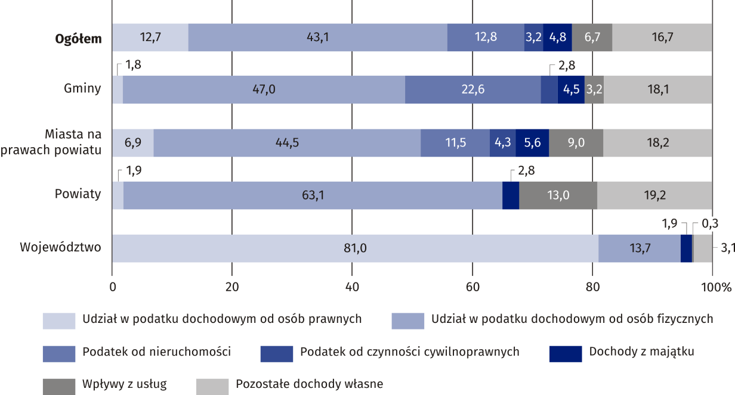
Wykres 1. Struktura dochodów własnych jednostek samorządu terytorialnego według rodzajów
w 2018 r.

Porównując strukturę dochodów własnych według rodzajów dla poszczególnych szczebli jednostek samorządu terytorialnego można stwierdzić, że największy udział dochodów z podatku od osób fizycznych wystąpił w budżetach powiatów (63,1%), a z podatku od osób prawnych – w budżecie województwa (81,0%). Ponadto dla budżetów gmin i miast na prawach powiatu istotnym źródłem dochodów jest podatek od nieruchomości, stanowiący odpowiednio 22,6% i 11,5% dochodów własnych tych jednostek.
Oprócz dochodów własnych, w 2018 r. na rachunki jednostek samorządu terytorialnego wpłynęły dotacje w kwocie 9 165,2 mln zł, z czego 1 809,7 mln zł to dotacje z paragrafów 200 i 620 oraz 205 i 625 klasyfikacji budżetowej. Łącznie dotacje stanowiły 21,6% ogółu dochodów, od 10,0% w budżecie województwa do 31,6% budżetach gmin.
Ponadto jednostki samorządu terytorialnego otrzymały subwencję ogólną z budżetu państwa w wysokości 7 732,1 mln zł, tj. 18,2% ogółu dochodów. Największą część subwencji ogólnej (80,4%) stanowiła część oświatowa – 6 219,8 mln zł. Subwencja ogólna miała największy udział w dochodach budżetów powiatów (35,5%), a najmniejszy – w budżecie województwa (3,2%).
Dochody ogółem były
o 10,5% wyższe niż przed
rokiem
W porównaniu z 2017 r. dochody ogółem jednostek samorządu terytorialnego były wyższe
o 4 016,7 mln zł, tj. o 10,5%. Większy niż przeciętnie wzrost dochodów odnotowano w budżecie województwa (o 16,3%) i w budżetach powiatów (o 11,2%), natomiast mniejszy w budżetach gmin (o 10,1%) i miast na prawach powiatu (o 9,8%).
Dochody ogółem wzrosły głównie dzięki większym dochodom z tytułu udziału we wpływach
z podatku dochodowym od osób fizycznych – o 1 370,4 mln zł (o 14,2%) i od osób prawnych – o 450,9 mln zł (o 16,2%). Znacznie wzrosła również kwota dotacji z paragrafów 205 i 625 klasyfikacji budżetowej – o 798,6 mln zł (o 98,8%) oraz kwota subwencji oświatowej – o 276,7 mln zł (o 4,7%).
W strukturze dochodów jednostek samorządu terytorialnego według działów klasyfikacji budżetowej główną pozycją są „Dochody od osób prawnych, od osób fizycznych i od innych jednostek nieposiadających osobowości prawnej”. Z tego źródła w 2018 r. pochodziło 46,5% ogółu dochodów (o 1,0 p. proc. więcej w stosunku do roku poprzedniego). Omawiane dochody najwyższy udział miały w budżecie województwa (82,9%), najniższy zaś w budżetach powiatów (29,2%). Ważnym źródłem dochodów są także „Różne rozliczenia”, które stanowiły średnio 19,2% (od 9,8% w budżecie województwa do 35,7% w budżetach powiatów). Ponadto znaczny udział miały dochody z działu „Rodzina” (12,1%), „Transport i łączność” (6,9%) oraz „Gospodarka mieszkaniowa” (5,4%).
Jednostki poszczególnych szczebli samorządu terytorialnego znacznie różnią się między sobą wielkością dochodów w przeliczeniu na 1 mieszkańca. [patrz tablica 1]
Przeciętna wartość tego wskaźnika dla gmin w 2018 r. kształtowała się na poziomie 4 984 zł. Stosunkowo najwyższy dochód odnotowano w gminach: Podkowa Leśna (9 337 zł), Nadarzyn (8 913 zł) i Michałowice (8 161 zł), najniższy zaś wystąpił w gminach: Solec nad Wisłą (3 574 zł), Lipsko (3 635 zł) oraz Przysucha (3 677 zł). Z powyższego wynika, że dochody gminy o najwyższych per capita dochodach były 2,6 razy wyższe niż w gminie o najniższych dochodach.
Z budżetów miast na prawach powiatu na 1 mieszkańca przypadało przeciętnie 9 021 zł dochodów – od 5 626 zł w Radomiu do 9 610 zł w m.st. Warszawie.

Mapa 1. Dochody budżetów gmin na 1 mieszkańca w 2018 r.
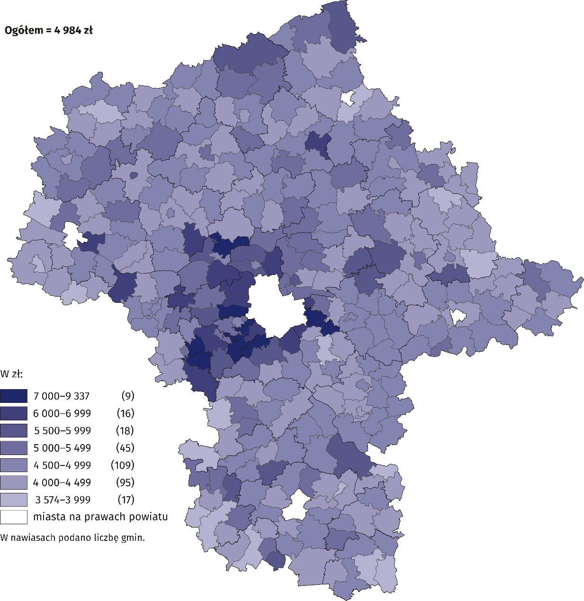

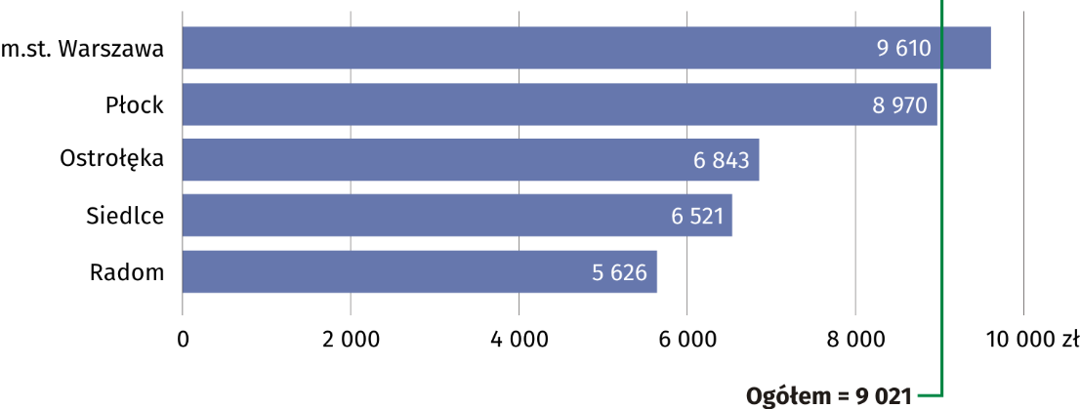
Wykres 2. Dochody budżetów miast na prawach powiatu na 1 mieszkańca w 2018 r.

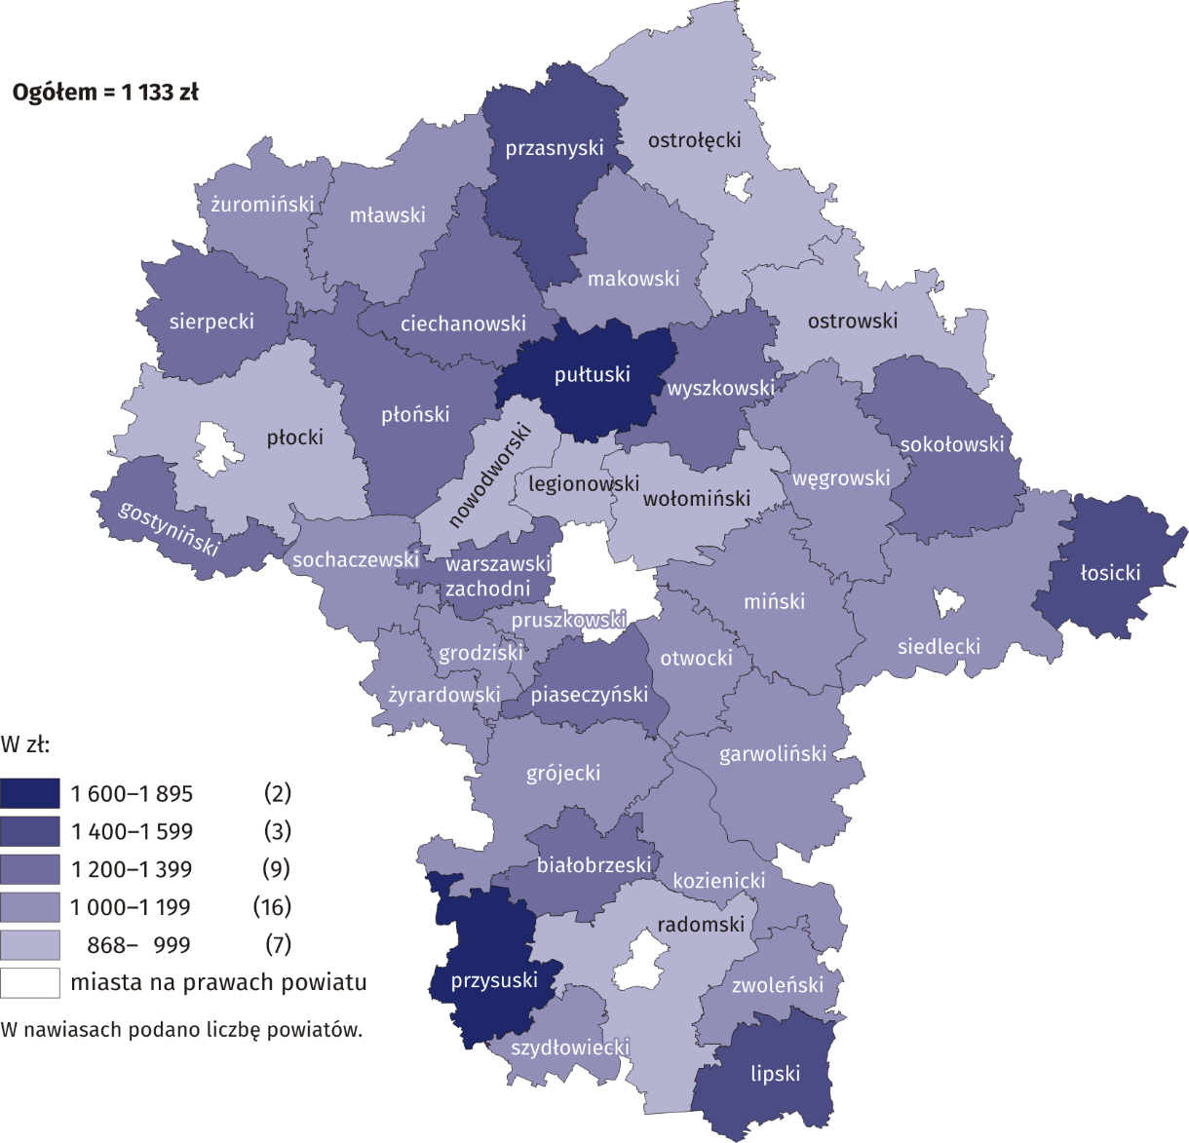
Mapa 2. Dochody budżetów powiatów na 1 mieszkańca w 2018 r.

Dochody ogółem budżetów powiatów wyniosły średnio 1 133 zł na 1 mieszkańca. Relatywnie najwyższe były w powiatach: przysuskim (1 895 zł) i pułtuskim (1 735 zł), a najniższe w: legionowskim (868 zł), wołomińskim (872 zł) i nowodworskim (930 zł).
Poza wymienionymi kwotami na każdego mieszkańca z budżetu województwa przypadało przeciętnie 550 zł dochodów ogółem.

Wydatki budżetów jednostek samorządu terytorialnego
W 2018 r. wydatki ogółem jednostek samorządu terytorialnego wyniosły 42 709,3 mln zł,
z czego 46,5% stanowiły wydatki miast na prawach powiatu, 38,7% – wydatki gmin, 8,5% –
powiatów, a 6,2% – województwa.
Ponad 80% ogółu wydatków stanowiły wydatki bieżące
Głównym obciążeniem dla budżetów jednostek samorządu terytorialnego są wydatki bieżące – w 2018 r. wyniosły one 34 840,5 mln zł, stanowiąc 81,6% wydatków ogółem. Z tej kwoty najwięcej przeznaczono na wynagrodzenia wraz z pochodnymi (12 997,6 mln zł) oraz na zakup materiałów i usług (9 178,2 mln zł). Wymienione rodzaje wydatków stanowiły odpowiednio 30,4% i 21,5% ogółu wydatków. Na inwestycje przeznaczono 7 620,3 mln zł (17,8% wydatków ogółem), co stanowiło niemal całość wydatków majątkowych.

Tablica 3. Wydatki budżetów jednostek samorządu terytorialnego według rodzajów w 2018 r.
WYSZCZEGÓLNIENIE | Ogółem | Gminy | Miasta na prawach  powiatu | Powiaty | Województwo
WYSZCZEGÓLNIENIE | w tysiącach złotych
OGÓŁEM | 42 709 284,0 | 16 544 896,1 | 19 878 690,3 | 3 647 103,6 | 2 638 593,9
Wydatki bieżące | 34 840 492,6 | 13 014 234,0 | 17 098 901,4 | 2 811 801,5 | 1 915 555,6
w tym:
dotacje | 3 549 753,9 | 1 007 892,4 | 1 578 881,7 | 239 002,6 | 723 977,1
świadczenia na rzecz osób fizycznych | 5 694 475,7 | 3 752 694,2 | 1 817 969,5 | 117 910,5 | 5 901,4
wydatki bieżące jednostek budżetowych | 23 615 578,0 | 8 082 608,8 | 12 480 255,6 | 2 291 522,5 | 761 191,1
w tym:
wynagrodzenia | 11 003 390,9 | 4 230 114,5 | 5 025 316,1 | 1 423 791,3 | 324 169,0
pochodne od wynagrodzeń ª | 1 994 166,5 | 807 566,6 | 893 799,4 | 234 640,7 | 58 159,8
zakup materiałów i usług | 9 178 238,2 | 2 550 532,0 | 5 839 223,5 | 470 206,3 | 318 276,4
na obsługę długu publicznego | 384 283,9 | 80 928,9 | 242 347,9 | 20 826,0 | 40 181,1
Wydatki majątkowe | 7 868 791,4 | 3 530 662,1 | 2 779 788,8 | 835 302,1 | 723 038,3
w tym inwestycyjne ^{b} | 7 620 312,5 | 3 498 722,4 | 2 613 315,2 | 827 907,0 | 680 367,9
a Obejmują składki na obowiązkowe ubezpieczenia społeczne i Fundusz Pracy oraz składkę na Fundusz Emerytur Pomostowych. b Łącznie z dotacjami na finansowanie zadań inwestycyjnych samorządowych zakładów budżetowych.

Porównując strukturę wydatków według rodzajów dla poszczególnych szczebli jednostek samorządu terytorialnego można stwierdzić, że najwyższy udział wydatków bieżących odnotowano w budżetach miast na prawach powiatu (86,0%), najniższy zaś w budżecie województwa (72,6%). Na wynagrodzenia i pochodne od wynagrodzeń stosunkowo najwięcej wydano z budżetów powiatów (łącznie 45,5% wydatków ogółem), a najmniej z budżetu województwa (14,5%). Zakup materiałów i usług stanowił największe obciążenie dla miast na prawach powiatu (29,4% wydatków ogółem), a najmniejsze dla budżetu województwa (12,1%). W budżecie województwa istotną pozycją po stronie wydatków były dotacje (z udziałem 27,4%). Ten rodzaj wydatków stanowił tylko 6,1% ogółu wydatków gmin. Na inwestycje stosunkowo najwięcej wydatkowano z budżetu województwa (25,8%), a najmniej z budżetów miast na prawach powiatu (13,1%).
Wydatki ogółem były o 11,9% wyższe niż przed rokiem
W 2018 r., w porównaniu z rokiem poprzednim, wydatki ogółem jednostek samorządu terytorialnego były wyższe o 4 554,4 mln zł (o 11,9%). Większy niż przeciętnie wzrost wydatków odnotowano w budżecie województwa (o 14,8%), w budżetach gmin (o 14,3%) oraz powiatów
(o 12,8%), natomiast mniejszy w budżetach miast na prawach powiatu (o 9,5%).
Z kolei rozpatrując dynamikę wydatków według rodzajów można stwierdzić, że wydatki bieżące wzrosły o 7,3% (o 2 370,7 mln zł), a wydatki majątkowe – o 38,4% (o 2 183,7 mln zł), w tym inwestycyjne o 40,1% (o 2 181,7 mln zł). Wzrost wydatków bieżących wynikał głównie ze zwiększenia wydatków na wynagrodzenia wraz z pochodnymi – o 1 001,7 mln zł (o 8,4%) oraz na zakup materiałów i usług – o 869,5 mln zł (o 10,5%).
JST największe wydatki ponosiły na „Oświatę i wychowanie”
W strukturze wydatków jednostek samorządu terytorialnego według działów klasyfikacji budżetowej w 2018 r., podobnie jak w latach poprzednich, największy udział miały „Oświata
i wychowanie” (25,4%) oraz „Transport i łączność” (20,6%). Wydatki w dziale „Oświata i wychowanie” były największym obciążeniem dla budżetów gmin i powiatów (stanowiąc odpowiednio 30,6% i 25,1% wydatków ogółem), natomiast wydatki w dziale „Transport i łączność” –
dla budżetu województwa i dla budżetów miast na prawach powiatu (odpowiednio 38,3%
i 25,5%).
Ważną pozycję w wydatkach jednostek samorządu terytorialnego zajmuje również dział „Rodzina” ze średnim udziałem 13,1%, a także „Administracja publiczna” – 8,1%. Dla budżetów gmin znacznym obciążeniem były wydatki w dziale „Gospodarka komunalna i ochrona środowiska” (9,2% wydatków ogółem), dla budżetów miast na prawach powiatu – wydatki w dziale „Gospodarka mieszkaniowa” (6,8%), a dla budżetów powiatów – w dziale „Pomoc społeczna” (9,3%). Z budżetu województwa stosunkowo dużo wydatkowano na „Różne rozliczenia” (14,6%), „Kulturę i ochronę dziedzictwa narodowego” (10,7%) oraz „Ochronę zdrowia” (10,5%).

Tablica 4. Wydatki budżetów jednostek samorządu terytorialnego według działów w 2018 r.
WYSZCZEGÓLNIENIE | Ogółem | Gminy | Miasta na prawach  powiatu | Powiaty | Województwo
WYSZCZEGÓLNIENIE | w tysiącach złotych
OGÓŁEM | 42 709 284,0 | 16 544 896,1 | 19 878 690,3 | 3 647 103,6 | 2 638 593,9
w tym:
Rolnictwo i łowiectwo | 552 630,0 | 488 616,5 | 189,5 | 6 046,4 | 57 777,5
Transport i łączność | 8 805 809,5 | 1 900 563,8 | 5 063 381,6 | 831 976,2 | 1 009 887,8
Gospodarka mieszkaniowa | 1 775 094,4 | 380 977,9 | 1 352 709,6 | 21 951,0 | 19 455,9
Administracja publiczna | 3 438 361,8 | 1 418 956,0 | 1 357 498,7 | 428 111,6 | 233 795,5
Bezpieczeństwo publiczne i ochrona przeciwpożarowa | 768 105,1 | 194 888,1 | 381 662,8 | 172 718,7 | 18 835,5
Obsługa długu publicznego ª | 384 443,9 | 80 868,2 | 242 568,6 | 20 826,0 | 40 181,1
Różne rozliczenia | 1 570 333,6 | 78 370,0 | 966 413,9 | 141 010,6 | 384 539,2
Oświata i wychowanie | 10 848 670,9 | 5 056 928,6 | 4 740 886,5 | 916 837,4 | 134 018,5
Ochrona zdrowia | 858 371,0 | 78 896,1 | 378 408,1 | 124 669,8 | 276 397,0
Pomoc społeczna | 1 736 461,0 | 610 631,5 | 745 449,9 | 340 879,4 | 39 500,3
Pozostałe zadania w zakresie polityki społecznej | 267 434,0 | 6 465,6 | 81 603,5 | 131 398,0 | 47 966,8
Edukacyjna opieka wychowawcza | 976 377,5 | 145 559,9 | 571 457,4 | 234 800,9 | 24 559,3
Rodzina | 5 601 059,9 | 3 551 060,5 | 1 881 696,0 | 162 045,6 | 6 257,8
Gospodarka komunalna i ochrona środowiska | 2 393 193,2 | 1 515 030,0 | 866 308,0 | 7 845,0 | 4 010,3
Kultura i ochrona dziedzictwa narodowego | 1 538 523,0 | 502 460,3 | 732 301,7 | 20 380,2 | 283 380,8
Kultura fizyczna | 738 390,6 | 395 319,2 | 310 062,1 | 14 884,3 | 18 125,0
a Obejmuje wydatki na obsługę długu publicznego oraz wydatki bieżące jednostek budżetowych związane z tą obsługą.

W 2018 r. wydatki gmin w przeliczeniu na 1 mieszkańca wyniosły przeciętnie 5 239 zł. Stosunkowo największe wydatki poniosły gminy: Nadarzyn (9 844 zł), Pomiechówek (9 175 zł)
i Słupno (9 160 zł), najmniej zaś wydatkowały gminy: Pacyna (3 628 zł) i Przysucha (3 690 zł). Warto również dodać, że w przeliczeniu na 1 mieszkańca gmina o najwyższych wydatkach przeznaczyła 2,7 razy wyższą kwotę niż gmina, w której wydatki były najniższe.
Przeciętne wydatki budżetów miast na prawach powiatu na 1 mieszkańca ukształtowały się na poziomie 8 898 zł. Najwyższe wydatki per capita były w m.st. Warszawie (9 394 zł), a najniższe w Radomiu (5 794 zł).
Wydatki ogółem budżetów powiatów wyniosły w 2018 r. przeciętnie 1 155 zł na 1 mieszkańca. Stosunkowo najwyższe wydatki odnotowano w powiatach: przysuskim (2 031 zł) i pułtuskim (1 932 zł), a najniższe w: legionowskim (855 zł), wołomińskim (914 zł) i ostrołęckim (936 zł).
Ponadto na każdego mieszkańca z budżetu województwa wydatkowano przeciętnie 489 zł.

Wynik budżetów jednostek samorządu terytorialnego
Wynik budżetów był ujemny wobec dodatniego rok wcześniej
W 2018 r. budżety jednostek samorządu terytorialnego województwa mazowieckiego zamknę-
ły się zbiorczo deficytem w wysokości 275,9 mln zł (wobec nadwyżki 261,8 mln zł w 2017 r.).
Na tę kwotę złożył się przede wszystkim deficyt budżetów gmin (807,9 mln zł) i powiatów
(69,3 mln zł) oraz nadwyżka budżetowa województwa (326,1 mln zł) i miast na prawach powiatu (275,3 mln zł). W porównaniu z rokiem poprzednim deficyt budżetów gmin i powiatów był odpowiednio 4,6 razy i 4,7 razy wyższy. Nadwyżka budżetów miast na prawach powiatu oraz budżetu województwa była odpowiednio o 37,0% i o 29,9% wyższa niż w 2017 r.
Relacja deficytu jednostek samorządu terytorialnego do dochodów ogółem wyniosła 0,7%, przy czym w gminach relacja ta wyniosła 5,1%, a w powiatach 1,9%. W województwie relacja nadwyżki do dochodów ogółem wyniosła 11,0%, a w miastach na prawach powiatu 1,4%.
Deficyt budżetowy miało 75,9% ogółu JST
Na 352 funkcjonujące w naszym województwie jednostki samorządu terytorialnego w 267 wystąpił deficyt budżetowy, co stanowiło 75,9% ogółu. Dla 127 jednostek relacja deficytu do wykonanych dochodów nie przekroczyła 5%, a w przypadku 64 jednostek wskaźnik ten był wyższy niż 10%. Nadwyżkę odnotowało 85 jednostek, przy czym tylko w jednej nadwyżka przekroczyła 10% dochodów. Spośród jednostek z nadwyżką budżetową najliczniejszą grupę stanowiły jednostki o relacji nadwyżki do dochodów poniżej 5%; ich udział wyniósł 83,5%. Rozkład jednostek samorządu terytorialnego według wielkości nadwyżki/deficytu budżetowego przedstawia poniższy wykres.

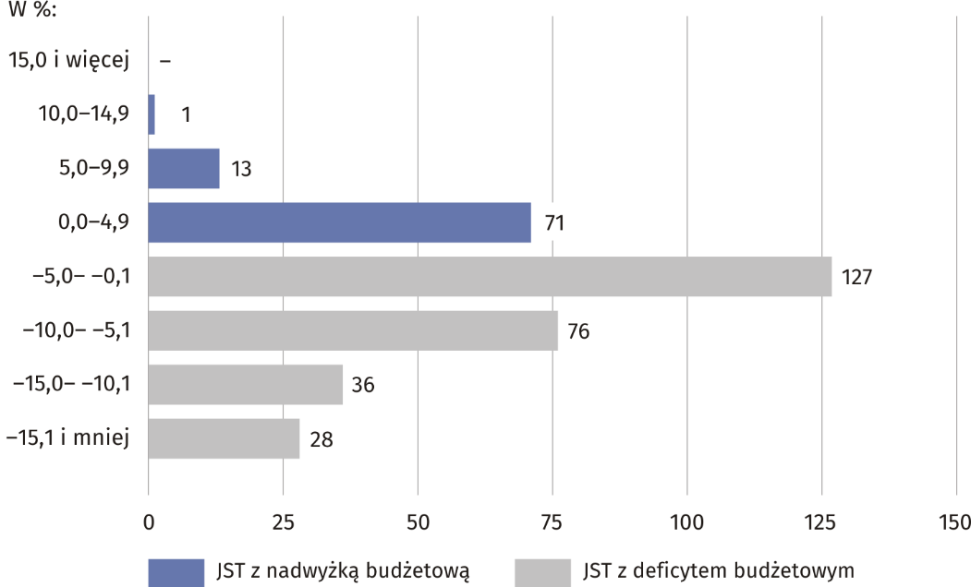
Wykres 3. Liczba jednostek samorządu terytorialnego według relacji wyniku budżetowego
do dochodów ogółem w 2018 r.

Spośród 309 gmin województwa mazowieckiego w 67 nie wydatkowano wszystkich środków budżetowych, a w 242 wydatki przekroczyły dochody. Do gmin z relatywnie największym deficytem należały: Słupno, w której wydatki przewyższyły dochody o 38,8% oraz Ciechanów (gmina wiejska) z deficytem rzędu 37,6%. Do gmin, które osiągnęły największą – w stosunku do swoich dochodów – nadwyżkę budżetową należały: Sienno (relacja 8,4%) oraz Karczew (8,3%).
W 2018 r. deficyt budżetowy miały 4 miasta na prawach powiatu, przy czym relatywnie najwyższy był on w Siedlcach (w wysokości 4,4% ogółu dochodów); tylko m.st. Warszawa odnotowało nadwyżkę (2,2% dochodów).
Wśród 37 powiatów naszego województwa w 21 wystąpił deficyt budżetowy, a w 16 odnotowano nadwyżkę. Stosunkowo największy deficyt budżetowy osiągnął powiat przasnyski (15,1% ogółu dochodów), natomiast największa nadwyżka wystąpiła w powiecie piaseczyńskim (gdzie dochody o 4,7% przekroczyły wydatki).

Opracowanie merytoryczne:  Mazowiecki Ośrodek Badań Regionalnych  Urząd Statystyczny w Warszawie  Iwona Cieciora  Tel.: 48 362 21 01 w. 351  e-mail: i.cieciora@stat.gov.pl | Rozpowszechnianie:  Centrum Informacji Statystycznej  Marcin Kałuski  Tel.: 22 464 20 91  e-mail: m.kaluski@stat.gov.pl

Powiązane opracowania
Gospodarka finansowa jednostek samorządu terytorialnego 2017

Temat dostępny w bazach danych
Bank Danych Lokalnych – dziedzina Finanse publiczne

Ważniejsze pojęcia dostępne w słowniku
Budżet jednostki samorządu terytorialnego
Deficyt budżetowy
Dochody jednostek samorządu terytorialnego
Dochody własne jednostek samorządu terytorialnego
Dotacje celowe
Finanse publiczne
Udziały JST w podatkach należnych budżetowi państwa

Obsługa mediów  tel.: 22 464 20 91  e-mail: m.kaluski@stat. gov.pl |  | warszawa.stat.gov.pl
 |  | @Warszawa_STAT


Kategoria dotacji z paragrafów 200 i 620 oraz 205 i 625 obejmuje dotacje celowe przekazane w ramach programów finansowanych z udziałem środków europejskich oraz innych środków zagranicznych niepodlegających zwrotowi lub płatności w ramach budżetu środków europejskich.

